CUESTIONARIO II 4º ESO
SEÑALA LA RESPUESTA CORRECTA

5. En la parte derecha está representada una escena del NT de dos mujeres
hablando con Jesús.
¿Cómo se llaman?
A) María e Isabel
B) Marta y María
C) María Magdalena y
María la de Cleofás
D) Las hermanas de
Jesús

6. Señala la opción correcta.
A) Casi en el centro de la escena hay
una mujer que tiene graves problemas
de salud. Los soldados la llevan ante la
presencia de Jesús para que la cure.
Éste, toma un poco de barro, y al
ponerlo sobre su piel, se cura.
B) Representa la escena de Jesús y la
mujer adúltera.
C) Una mujer se acerca a Jesús y
comienzan un diálogo al lado de un pozo.
D) Jesús con Marta y María

7. ¿Qué escena evangélica crees que se representa en esta obra?
A) La parábola de rico Epulón y el pobre Lázaro
B) Jesús acompañado por los ángeles.
C) Jesús como rey del mundo
D) Las tentaciones de Jesús.

8. Presta atención a esta obra titulada "Cristo en el desierto". Marca la
respuesta correcta.
a) Un texto del evangelio afirma que las gentes de
Palestina acudían a Jesús como los ciervos a la fuente
a beber agua.
B) Había una leyenda que decía que las almas de los santos
se aparecían, con forma de ciervo, a los fieles cristianos para
enseñarles el buen camino y sanar las heridas
del pecado con el almizcle.
C) Un salmo dice que el alma busca a Dios como el ciervo la fuente.
En los bestiarios medievales se considera
que el ciervo tiene la facultad de resistir al veneno de las
serpientes si bebe mucha agua.
D) En la iconografía cristiana el ciervo ha representado la firmeza
de la iglesia ante las adversidades de la historia.
Resistiendo contra viento y marea.

9. ¿Quiénes aparecen en esta obra?
A) En primer término aparecen Jesús y Marta,
la hermana de Lázaro. En segundo plano, en el
centro aparecen los soldados que acuden a
apresar a Jesús.
B) En primer término aparecen Jesús y María
Magdalena. En segundo plano, en el centro
aparecen los soldados que acuden a apresar a
Jesús.
C) Pareja de samaritanos. En segundo plano,
en el centro aparecen los soldados que acuden
a apresar a Jesús.
D) Aparece Jesús con una samaritana. En
segundo plano, en el centro aparecen los apóstoles
10. ¿Cuál es el nombre por el que se conoce a este Cristo en la Semana Santa de Zamora?
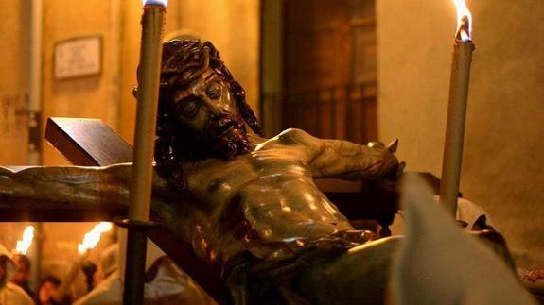
a) Cristo de las injurias
b) Cristo yacente
c) Cristo de la expiación
d) Cristo de la buena muerte

